Модуль 1
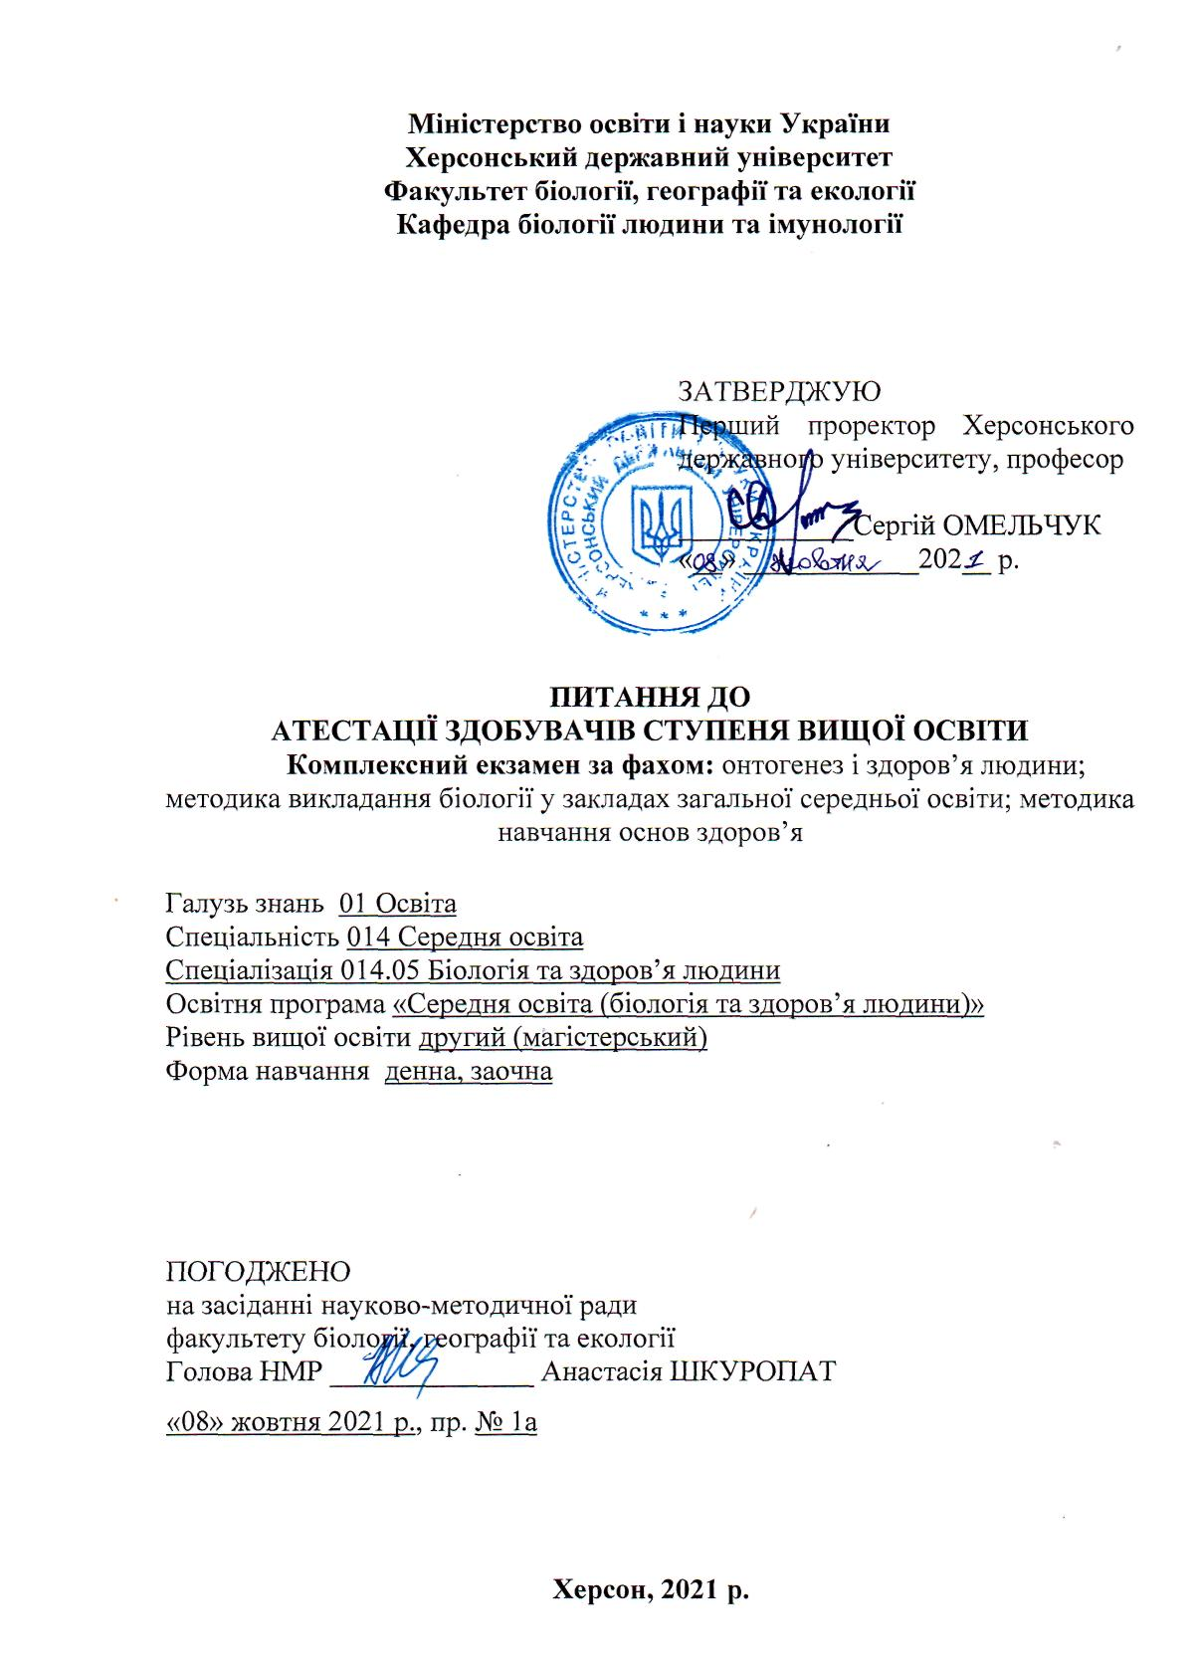

Онтогенез та здоров’я людини

- Типи онтогенезу у тварин. Періодизація онтогенезу багатоклітинних організмів.
- Етапи ембріонального розвитку у тварин. Ооплазматична сегрегація та презумптивні зони зиготи.
- Типи та закономірності процесів дроблення. Тотипотентність бластомерів як передумова появи однояйцевих близнюків.
- Поява багатоклітинного одношарового зародка – бластули. Типи бластул у хордових.
- Способи гаструляції.
- Способи закладки мезодерми у безхребетних та хордових.
- Гістогенез, органогенез. Поняття про стовбурові клітини та їхні властивості.
- Диференціація клітин, поява тканин. Ембріональна індукція. Процес нейруляції, формування комплексу осьових органів.
- Первиннороті та вториннороті організми. Похідні зародкових листків.
- Поняття про провізорні органи. Амніоти та анамнії.
- Механізми регуляції онтогенезу. Ембріологічні теорії та закони.
- Періодизація ембріонального розвитку людини. Типи дроблення та гаструляції у людини.
- Критичні періоди розвитку зародка людини.
- Будова та функції плаценти людини.
- Вплив алкоголю, нікотину, наркотичних речовин та фізико-хімічних факторів зовнішнього середовища на розвиток зародка людини. Поняття про тератогенез.
- Ембріональний розвиток та його етапи у рослин (ембріогенез та спокій).
- Сучасні методи ембріології. Тканинна та ембріональна інженерія, химерні організми. Репродуктивна медицина.
- Типи постембріонального розвитку у тварин. Прямий розвиток. Поняття ембріонізації.
- Розвиток з повним та неповним перетворенням. Біологічне значення метаморфозу.
- Регуляція постембріонального розвитку.
- Етапи постембріонального розвитку насінних рослин (догенеративний, генеративний, постгенеративний).
- Вікові періоди індивідуального розвитку людини.
- Статеве дозрівання. Профілактика захворювань, що передаються статевим шляхом.
- Старість як етап онтогенезу. Теорії старіння на молекулярному, клітинному та організмовому рівнях.
- Життєві цикли та чергування поколінь. Прості та складні життєві цикли рослин та тварин.
- Біологічні основи процесів росту та регенерації. Поняття про проліферацію та диференціацію клітин.
- Типи, швидкість, тривалість росту різних груп організмів.
- Регуляція росту у тварин та рослин. Вплив на ріст організму людини екзогенних та ендогенних чинників (поживних речовин, мікроелементів, вітамінів, гормонів).
- Типи регенерації.
- Здатність до регенерації у різних тварин. Стимуляція регенераційних процесів.
- Трансплантація органів. Використання 3 D друку у відтворені тканин та органів.
- Реплікація ДНК: етапи, фактори, регуляція, значення.
- Зворотна транскрипція :механізми, значення.
- Місце вірусів у системі органічного світу. Особливості будови і процесів життєдіяльності вірусів тварин, рослин та бактерій. Шляхи проникнення вірусів у клітини і організм хазяїна.
- Поняття про віроїди, пріони. Значення їх у природі та житті людини.
- Будова і особливості репродукції різних систематичних груп вірусів та пріонів.
- Загальна характеристика інфекційного процесу, викликаного вірусами. Залежність профілактики та лікування вірусних хвороб рослин, тварин та людини від особливостей збудника.
- Гіпотези виникнення вірусів. Значення вірусів у процесі еволюції.
- Репродукція прокаріотичних клітин.
- Репродукція еукаріотичних клітин. Соматичні і статеві клітини.
- Каріотип. Порівняльна характеристика наборів хромосом різних видів.
- Життєвий цикл клітин. Способи репродукції клітин.
- Непрямий поділ. Мітоз (каріокінез та цитокінез). Фази мітозу, їх тривалість та біологічне значення.
- Цитокінез у рослин та тварин. Типи мітозу. Регуляція процесу мітозу.
- Непрямий поділ. Мейоз. Фази мейозу. Кросинговер. Порушення мейозу. Біологічне значення мейозу у тварин та рослин.
- Прямий поділ - амітоз. Значення. Приклади.
- Старіння і загибель клітин. Апоптоз, некроз.
- Клітинні технології в біології та медицині.
- Форми розмноження організмів. Нестатеве і статеве розмноження: цитологічні основи, форми, біологічне значення.
- Способи нестатевого розмноження прокаріотів, грибів, рослин та тварин. Поліембріонія. Клонування. Використання вегетативного розмноження рослин та грибів у агрокультурі.
- Статеве розмноження і статевий процес. Способи статевого розмноження. Будова статевих клітин різних систематичних груп організмів.
- Гаметогенез у рослин та грибів.
- Гаметогенез у тварин на прикладі ссавців.
- Будова статевих залоз. Особливості сперматогенезу та овогенезу у людини.
- Фактори регуляції гаметогенезу. Вплив негативних факторів середовища, алкоголю, тютюнопаління на процеси гаметогенезу людини.
- Еволюція статевого розмноження.
- Запліднення: його форми, етапи значення.
- Запліднення у нижчих, вищих спорових та голонасінних рослин.
- Етапи запліднення у людини. Причини порушення процесів запліднення у людини. Екстракорпоральне запліднення. Способи контрацепції.
- Механізми визначення статі. Стать і гендер у людини. Гермафродитизм. Види гермафродитизму. Типи народження.
Модуль 2.
Методика викладання біології у закладах загальної середньої освіти

- Зміст і структура навчального предмета «Біологія і екологія» (10-11 класи).
- Рівні вивчення (стандарт і профільний).
- Мета і завдання навчального предмета «Біологія і екологія» (10-11 класи). Компетентнісний потенціал предмету.
- Система біологічних понять розділу «Біологія і екологія» (спеціальні і загальнобіологічні).
- Міжпредметні зв’язки тем розділу «Біологія і екологія». Наступність «Біології і екології» з попередніми розділами шкільної біології (6-9 класи).
- Відображення тенденцій розвитку науки у змісті біологічної освіти. Системний підхід як шлях пізнання цілісності природи.
- Роль українських вчених у розвитку біології.
- Взаємний вплив біології і духовної культури людства. Формування суб’єктної позиції й особистісного смислу під час вивчення біології.
- Етика і біологія. Естетика і біологія. Політика і біологія.
- Інтегруюча роль біологічних систем у формуванні наукового світогляду школярів.
- Концепція гуманітаризації змісту природничої освіти. Суттєві ознаки інтегративних процесів у системі педагогічних явищ.
- Принцип інтеграції і структура конструювання змісту навчального предмета.
- Ціннісно-смислова структура провідних ідей навчального предмета «Біологія і екологія».
- Історія біології у змісті біологічної освіти.
- Діяльнісний компонент навчальної програми.
- Компетентнісний підхід до оволодіння біологічними знаннями. Компетенції і компетентність здобувачів освіти.
- Дослідницькі технології навчання.
- Інтерактивні технології навчання.
- Візуалізація освітнього процесу з біології і екології. Від дидактичного принципу наочності до полімодального навчання. Бриколаж і методика застосування.
- Методика формування внутрішнього уявлення. Інфографіка. Принципи інфографіки. Переваги і недоліки інфографіки.
- Біологічні задачі як змістовний і процесуальний компонент навчання біології і екології. Сутність і класифікація біологічних задач.
- Методика розв1язування задач. Методика складання біологічних задач.
- Потенційна роль задач у розкритті змісту біології. Система біологічних задач. Творчі задачі з біології.
- Зміст і структура методичної діяльності вчителя біології. Особливості підготовки вчителя біології до уроків у старшій школі.
- Лекційно-семінарська система навчання у старшій школі: переваги і недоліки.
- Методика підготовки і проведення уроків-лекцій.
- Методика підготовки і проведення уроків-семінарів.
- Види занять, проведених на основі активних методів навчання: проблемні лекції, лекції-діалоги, групові семінари, семінари-диспути.
- Види занять, проведених на основі активних методів навчання: дидактичні ігри, практичні та лабораторні заняття з творчими, пошуковими завданнями тощо.
- Комунікативна функція учителя та особливості її реалізації у процесі навчання біології і екології.
- Етичні стосунки між вчителем і учнем. Толерантність. Рефлексія.
- Прийоми педагогічної техніки. Педагогічні ситуації і шляхи їх вирішення.
- Рефлексивний підхід до управління освітнім процесом.
- Специфіка методичної діяльності учителя в залежності від обраного підходу, типу уроку та методів навчання.
- Інноваційні технології навчання біології у старшій школі.
- Особливості діяльності вчителя біології у контексті адаптаційного підходу о навчання.
- Організація самостійної роботи учнів.
- Організація дослідницької діяльності учнів з біології. Сприяння профвизначенню.
- Підготовка до ЗНО: системний підхід та узагальнення набутих знань.
- Методика складання тестового контролю знань. Тести: сутність, класифікація, переваги і недоліки.

Модуль 3.
Методика навчання основ здоров’я

Визначення здоров’я. Збереження і зміцнення здоров’я. Здоров’я дітей. Сучасний стан здоров’я дитини.

Законодавчі акти України і світової спільноти про здоров’я. критерії здоров’я. Профілактика та охорона здоров’я.
- Генетичні аспекти здоров’я. Вплив спадковості на здоров’я людини. Спадкові хвороби. Профілактика основних захворювань дітей.
- Наслідки та профілактика інфекційних захворювань.
- Сучасні інфекційні захворювання людини.
- Основні інфекційні хвороби дітей.
- Розумова праця дитини. Стомлення. Подолання втоми. Перевтома. Гігієна режиму дня школяра.
- Фізичне здоров’я та його кількісна характеристика. Функціональні проби. Самооцінка фізичних станів.
- Оздоровчого тренування. Умови збільшення функціональних резервів дітей середнього і старшого шкільного віку шляхом фізичних занять.
- Біологічні ритми та їх вплив на здоров’я людини. Десинхроноз та його профілактика.

Психічне здоров’я індивіда як складова досконалого здоров’я. Психоемоційні перевантаження.

Стрес. Адаптація. Гігієна стресу. Захисно-компенсаторні реакції.

Девіантна поведінка. Агресія в школі. Асертивна поведінка. Профілактики різних виявів девіантної поведінки.

Духовне та фізичне здоров’я їх взаємозалежність. Здоровий спосіб життя.

Сім’я та школа як фактор формування духовного здоров’я молодої людини. Моральність. Відповідальність.

Стан харчування дитячого населення України.

Гігієна харчування. Основи раціонального харчування.

Екологічні аспекти здоров’я. Вплив навколишнього середовища на здоров’я..
- Характеристика освіти в галузі здоров’я. Культура здоров’я, як навчально-виховний процес.
- Використання педагогічного дослідження в практиці роботи вчителя основ здоров’я. Діагностика та моніторинг здоров’я учнів. Паспорт школяра.
- Нова парадигма базової загальної середньої освіти в Україні, її гуманістичне спрямування. Основна мета базової загальної середньої освіти.
- Життєві навички. Компетенція. Саморозвиток та самонавчання. Особистісно-орієнтовний підхід в організації навчального процесу.
- Традиційні та нетрадиційні методи навчання в основах здоров’я.
- Активізації навчально-пізнавальної діяльності на уроках основ здоров’я. Імітаційні методи.
- Активні методи навчання для позитивного ставлення дітей до проблем здоров’я. Тренінг.
- Домашні завдання з основ здоров’я. Класифікація позакласної роботи.
- Методи контролю та оцінювання при вивченні предмету основ здоров’я.
- Здоров’язберігаючі технології. Використання на уроках з основ здоров’я.
- Навчальні програми з предмету “Основи здоров’я”. Міжпредметні зв’язки та їх значення в здобувачів освіти відповідного ставлення, знань і навичок здорового способу життя.
- Вимоги до знань і вмінь при вивченні «Основ здоров'я» в закладах середньої освіти.
- Навчальний план програма та підручник з основ здоров’я.
- Типи та види уроків з основ здоров’я.
- Особливості позакласної роботи зі здобувачами освіти та їх батьками щодо формування здорового способу життя.
- Технології та прийоми на уроках з основ здоров’я в умовах сучасної освіти.
- Креативні підходи у навчанні основ здоров’я. Акмеологічні особливості.
- Нормативно-правова база, щодо формування здорового способу життя і безпечної поведінки у дітей через систему базової загальної середньої освіти.
- Вимоги до особистості вчителя основ здоров’я. Кваліфікаційна характеристика вчителя основ здоров’я.
- Формування культури здоров’я вчителя основ здоров’я.
- Кабінет основ здоров’я.
- Стратегія, принципи, положення та напрями діяльності шкіл, що працюють за проектами «Європейська мережа шкіл сприяння здоров'ю», «Школа здоров’я» та «Школа дружня до дитини». Співпраця з батьками, громадськими організаціями.

Гарант ОП _________ Анастасія ШКУРОПАТ

